

**AUTOMIX 90**

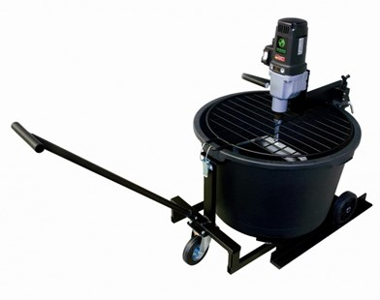

Mengsysteem Automix 90

1500W - compl. met mixer  
en verrijdbaar kuip

Mengsysteem met een krachtige 1500 Watt motor met een draaimoment van 170 Nm. Mengt alle bouwstoffen met een gemiddelde of hoge viscositeit, zoals spachtel en egalisatiemortel, tegellijm en kant- en klaar pleister tot 80 Kg. Niet geschikt voor het mengen van gips. Met verrijdbare kuip op trolley met trekstang en opklapbaar beschermrooster met beveiligingsschakelaar. Technische gegevens:

|  |  |
| --- | --- |
| Artikelnummer | 10.090.40 |
| EAN code | 8713265038306 |
| Merk | Swinko |
| Vermogen | 1500 Watt |
| Spanning | 230 V |
| Toerental (belast) | 50 tr/min. |
| Toerental (onbelast) | 115 tr/min. |
| Aansluiting | inwendige draad M 20 |
| Mengcapaciteit | tot 80 kg |
| Gewicht | 35,0 kg |
| Inclusief | garde, 90 liter kuip en trolly |